附件
报价函

广汉市弘诚金雁宾馆有限责任公司：
关于金雁宾馆采购会议室地毯供应服务商。
结合该事项的特点及服务内容，经仔细研究决定，我方 （单位的名称）
的报价金额为¥ 元（大写：人民币 )。
产品内容与要求如下：
金雁宾馆会议室地毯报价表
序号 | 项目 | 规格 | 单位 | 图片样式 | 数量 | 单价 | 总价
1 | 拆除旧地毯 |  | m2 |  | 177.31
2 | 拼花地毯1000克绒 | 1、涤纶拼花地毯1000克绒  2、阻燃等级:B2  3、压线条种类：配置免钉钉条  4、型号：满铺毯 | m2 | 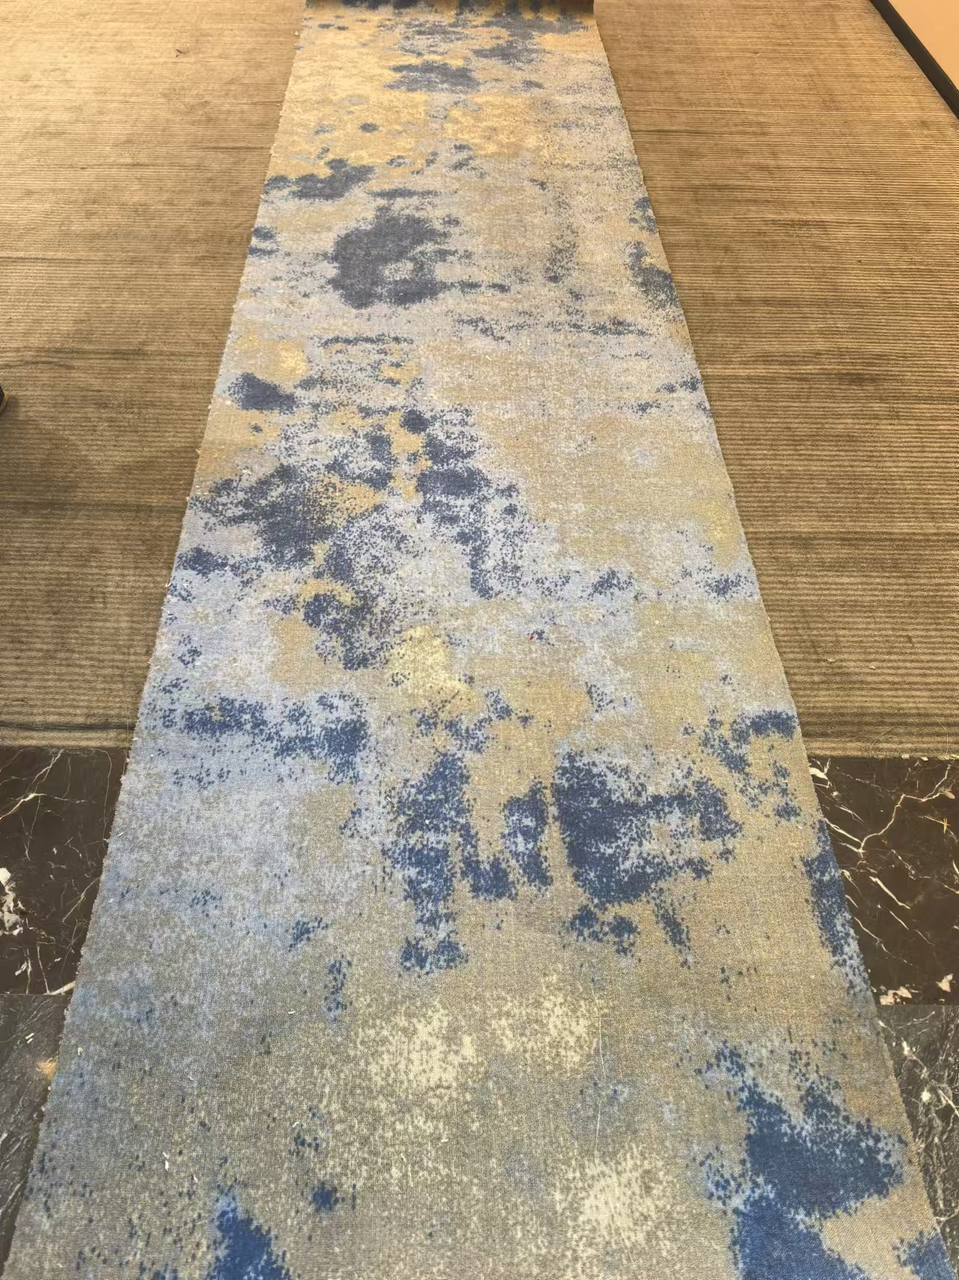 | 177.31
3 | 垃圾外运 |  | m³ |  | 1.77

报价有效期(不低于45天)：
注：所有报价均用人民币表示，其单价即为履行合同的固定单价，包括但不限于税费、人工费、材料费、安装费等费用等为完成本项目约定服务的所有费用，以及后续服务费。
单位名称： （公章）
联 系 人：
联系电话：
日 期： 年 月 日

